Война – страшное слово. Нет ни одной семьи, которую она не коснулась. И нашу семью война не обошла стороной. Про войну сложено много песен и стихов. К счастью мы не застали войны. Но наши прабабушки, прадедушки, бабушки и дедушки пережили весь ужас Великой Отечественной войны.
Я хочу рассказать про своего прадедушку.
Говорят, что и от одного солдата тоже зависел исход войны. Таким солдатом был и мой прадедушка – Мухамедшин Равил Абдурахманович. Родился 26 августа 1924 года в селе Илек,Оренбургская область. Моим родным повезло больше, чем многим другим: Прадедушка, пережив ужасы войны, сумел вернуться живым и, как написано в его военном билете, «ранений не имеет». А начиналось все хорошо. Прадедушка был призван на действительную военную службу 1942 года. Служил в Узбекской ССР ТуркВО (Туркестанский военный округ)Прадедушка служил младшим сержантом. Молодому солдату служба давалась легко, еще бы, крепкий деревенский парень! Прадед быстро освоил премудрости солдатской науки.Когда победили немцев, его наградили медалью «за победу над Германией».
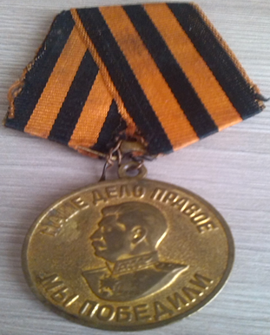

Вернулся прадед на родину в июне тысяча девятьсот сорок шестого года. Женился, вырастили пять сыновей. Стал работать главным бухгалтером. 9 февраля 1979года был награжден за долголетний добросовестный труд медалью Ветеран труда».

Умер мой прадед 4 августа 1994 года. Люди уходят из жизни, а память о них будет жить в веках в их детях, внуках, правнуках.…У прадедушке выросла достойная смена. Когда пришла пора отдать священный долг Родине, его сыновья встали в солдатский строй.
Бережно хранятся в нашей семье фронтовые вещи прадеда: медаль, военный билет и пожелтевшие от времени фотографии. Пересматривая снимки, я понимаю, что победа не стареет. Пройдет сто лет, а она будет в наших сердцах такой же молодой, как в светлом сорок пятом, потому что ослепительно молоды были солдаты, которые ее добывали.
Мне очень жаль, что я не застал прадедушку живым, но я им горжусь. Всю войну он защищал свою Родину от фашистов. Мне кажется, что мой прадедушка внёс большой вклад в Победу. Я горжусь своим прадедушкой. Уверен, что его пример поможет стать мне достойным гражданином Отечества.

